房地产管理系统需求规格说明书

1．导论

1．1 系统目标

随着近期房地产的大热，对社会大众而言，房地产信息的及时更新变的极为迫切。在信息化社会与信息化管理行业不断发展并日新月异的当今，基于计算机与互联网，与房地产行业相结合的房地产信息管理系统能够更好的推进房地产行业的进步。

本系统为房地产管理系统，通过设计实现房地产网站的各个功能，以面向对象软件工程为基础，实现以买方和卖方两者之间对出租、出售，求租、求售房屋信息的管理，并对企业用户发售的楼盘进行展示，以期为用户提供准确信息。

1．2 系统范围

对于个人用户，有管理个人信息、私信、投诉、登陆和申诉的功能，同时买家能够查找、收藏并评论房屋信息；卖家能够发布、修改房屋信息并申请验证房屋与回复买家评论。对于企业用户，能够发布楼盘，发布预售广告。管理员处理用户的投诉，进行权限控制，管理广告以及处理卖方验证房屋申请。系统有生成订单的功能，同时能够对用户发送邮件，向用户推荐其邻近区域，以及对房屋的属性信息进行分类。

1．3 项目的目标和成功的标准

能够让买卖双方与系统管理员很快的接手系统，能够无障碍的使用该系统。能大大提高卖家对房屋的出售效率，使买家能够快速找到合心意的房屋。

1．4 参考书目

面向对象软件工程

1．5 总结

通过我们的调查问卷和实地考察得到的反馈是，大多数互联网使用者都希望开发这样一个系统方便租赁房屋，因此，该系统是具有实际需求和使用价值。另外通过我们的学习也将获得开发的技术。最终的成果就是开发出一个好用实用的房地产管理系统。

2． 当前系统

当前房地产管理信息主要发布在58同城等分类信息网站上，但整个房地产行业没有一个专门针对房地产信息的系统。

3． 建议的系统

3．1 概述

此房地产管理系统，是针对有购房需求和出售房需求的顾客所开发，同时给管理员提供一个数字化的管理平台，实现房地产信息化。而对于企业用户，则是需要提供给他们一个方便的楼盘展示和广告展示平台。

3．2 功能需求

1 、个人用户有管理个人信息、私信、投诉、登陆和申诉的功能，同时买家能够查找、收藏并评论房屋信息；卖家能够发布、修改房屋信息并申请验证房屋与回复买家评论。

2、企业用户，能够发布楼盘，发布预售广告。

3、管理员有处理用户的投诉，进行权限控制，管理广告以及处理卖方验证房屋申请的功能。

4、系统有生成订单的功能，同时能够对用户发送邮件，向用户推荐其邻近区域，以及对房屋的属性信息进行分类。

3．3 非功能需求

3．3．1 可用性

知道如何使用网络浏览器，并拥有初中以上文化水准的用户，可以根据界面上的指示和标示，完成所需的操作。

3．3．2 可靠性

本系统，除了查询和编辑的功能需要从键盘接受输入信息，其余功能均只需要依靠鼠标进行选择，可以充分预判用户的输入，不会出现因用户输入超出系统可执行范围而出现的错误。

3．3．3 性能

在接受到用户的指令，系统需要在一分钟内，做出响应；本系统可支持1000位用户同时在线。

在一分钟以内，系统可处理最多1000条的指令和请求。

3．3．4 可支持性

该系统可以通过连接网络，接收数据，来进行自身系统的修复。

3．3．5 实现性

该系统本身和所有相关的软件，将用Java开发，以满足要求。

3．3．6合法性

该系统完成后，交由中介第三方进行运营管理，系统设计符合法律规定。

3．4 用例模型

用户用例图

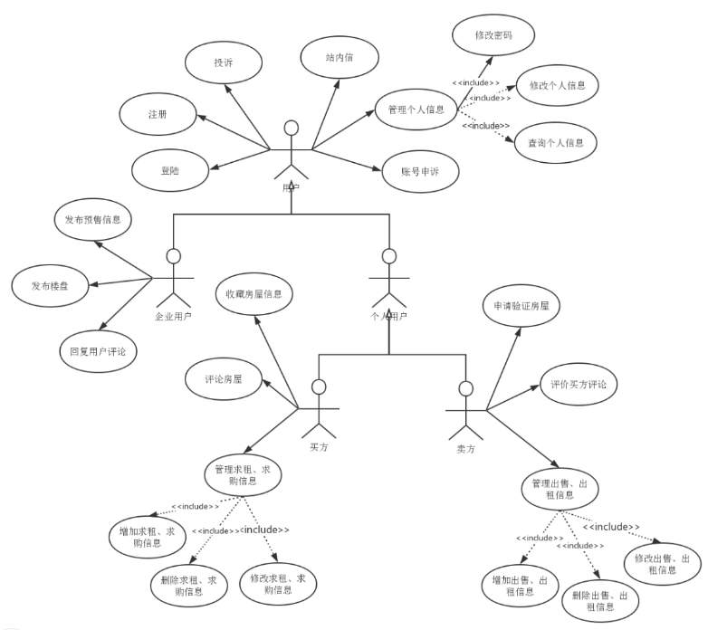

管理员用例图

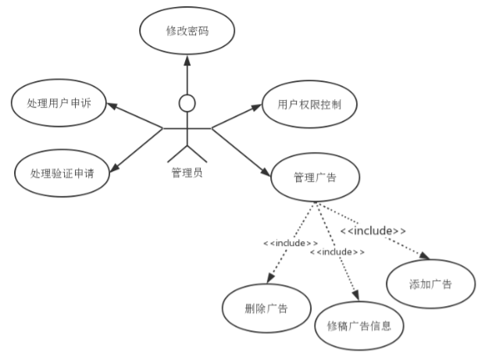

3．5 系统模型

3．5．1 用例模型

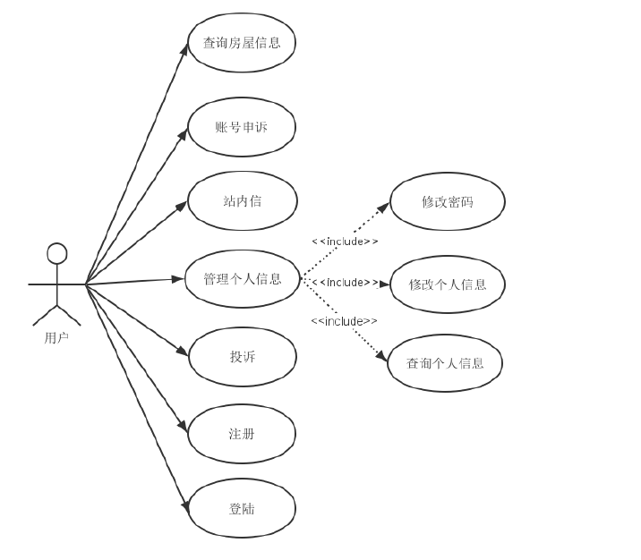

|  |  |
| --- | --- |
| 用例名称 | 查询房屋信息 |
| 简述 | 用户或游客查找房屋出租的信息 |
| 参与者 | 用户或游客 |
| 前置条件 | 无 |
| 后置条件 | 无 |
| 事件流 | 1. 用户或游客打开系统通过分类选择出租房屋信息的属性，包括地域、价格、面积、户型。 2. 系统调用数据库中符合条件的房屋信息：   a)系统找到满足要求的房屋  b)系统找不到满足要求的房屋   1. 用户浏览显示出的房屋信息。 |
| 预期结果（输出） | 1. 显示搜索出来的信息。 2. 系统显示找不到符合要求的房屋。 |
| 质量需求 | 买方点击后，系统在30秒内作出响应。 |

|  |  |
| --- | --- |
| 用例名称 | 修改密码 |
| 简述 | 用户对自己的密码进行修改 |
| 参与者 | 用户 |
| 前置条件 | 1、用户成功登录  2、用户进入个人中心 |
| 后置条件 | 无 |
| 事件流 | 1、用户点击修改密码  2、系统显示修改密码界面  3、用户输入原密码并提交：  a)原密码正确  b)原密码错误  4、若原密码正确，系统显示新密码输入界面，否则提示错误  5、用户输入新密码：  c)新密码不合法  d)两次输入的新密码不一致  e)两次输入的新密码一致且合法  6、系统提示用户操作的结果 |
| 预期结果 | a)系统显示新密码输入界面  b)系统提示原密码错误  c)系统提示新密码不合法原因  d)系统提示输入不一致  e)更新用户新密码 |
| 质量需求 |  |

|  |  |
| --- | --- |
| 用例名称 | 查询个人信息 |
| 简述 | 用户对自己的信息进行查询 |
| 参与者 | 用户 |
| 前置条件 | 用户成功登录 |
| 后置条件 | 无 |
| 事件流 | 1、用户点击管理账户  2、系统显示个人中心页面 |
| 预期结果 |  |
| 质量需求 | 系统在5s内显示用户个人信息 |

|  |  |
| --- | --- |
| 用例名称 | 修改个人信息 |
| 简述 | 用户对自己的信息进行管理，可以查看信息和进行修改更新 |
| 参与者 | 用户 |
| 前置条件 | 用户成功登录 |
| 后置条件 | 无 |
| 事件流 | 1、用户点击管理账户  2、系统显示个人中心页面  3、用户点击修改按钮  4、系统将个人可填写信息置为可修改状态  5、用户对个人信息进行更新：  a)未执行更新信息行为  b)新信息不合法  c)新信息合法  6、点击保存  7、系统判断修改信息类型，若为邮箱地址或手机号码，则发送邮件或短信进行验证：  d)30分钟内通过验证  e)30分钟内未通过验证  8、显示提示信息 |
| 预期结果 | a)系统提示未更新信息，个人信息不变  b)系统提示相应的不合法原因  c)系统提示用户保存成功  d)用户邮箱或手机号正常修改  e)站内信通知用户修改失败，原因为30分钟内未进行验证 |
| 质量需求 | 用户在修改信息时未保存便退出页面，系统应不做任何修改 |

|  |  |
| --- | --- |
| 用例名称 | 私信 |
| 简述 | 用户之间的相互联系 |
| 参与者 | 用户（买方）、用户（卖方） |
| 前置条件 | 用户成功完成登录 |
| 后置条件 | 无 |
| 事件流 | 1. 用户A点击私信按钮 2. 系统显示私信对话框 3. 用户A发送私信 4. 用户B接受私信 5. 用户A关闭私信对话框 |
| 预期结果（输出） | a)若对话框输入为空值则提示输入相应的字段名  b)若对话框输入超长字符则提示输入的字段过长  c)若对话框输入的正确则提示私信用户 |
| 质量需求 |  |

|  |  |
| --- | --- |
| 用例名称 | 投诉 |
| 简述 | 用户（买方）对用户（卖方）的不满而做出的回馈 |
| 参与者 | 用户（买方） |
| 前置条件 | 用户成功完成登录 |
| 后置条件 | 管理员删除用户（卖方）相关房源信息 |
| 事件流 | 1. 用户A点击用户B的控诉按钮 2. 系统提示是否确定投诉的对话框 3. 用户A点击确定按钮 4. 系统显示控诉成功 |
| 预期结果（输出） | 1. 当对话框弹出若用户A点击否则撤销对用户B的控诉 2. 当对话框弹出若用户A点击是则确定对用户B进行控诉 3. 用户A确定控诉后管理员删除用户B的相关信息 |
| 质量需求 |  |

|  |  |
| --- | --- |
| 用例名称 | 登录 |
| 简述 | 已注册用户通过自己的账号在系统进行登录 |
| 参与者 | 用户 |
| 前置条件 | 用户已成功注册 |
| 后置条件 | 无 |
| 事件流 | 1.用户点击登录按钮  2.系统显示登录窗口  3.用户填写用户名及密码：  a)用户无输入  b)输入不合法  c)输入合法   1. 点击登录 2. 系统显示登陆反馈 |
| 预期结果（输出） | a)系统提示相应字段为空  b)提示不合法原因  c)若输入用户名与密码错误，系统提示用户名或密码错误  d)若输入的用户名与密码相匹配，成功登录 |
| 质量需求 |  |

|  |  |
| --- | --- |
| 用例名称 | 申诉 |
| 简述 | 一般用户忘记密码 |
| 参与者 | 一般用户 |
| 前置条件 | 用户成功完成注册 |
| 后置条件 | 用户找回已注册账号 |
| 事件流 | 1. 用户点击登录按钮 2. 系统显示登录框 3. 用户点击忘记密码 4. 系统扫描用户账号 5. 系统反馈用户修改密码框 6. 用户两次输入新密码 7. 系统对输入的两次密码进行校对 |
| 预期结果（输出） | a)若输入为空值则提示输入相应的字段名  b)若输入超长字符则提示输入的字段过长  c)若输入两次密码不一致则提示“输入密码不一致请重新输入”  d)若输入的两次密码相匹配则显示登录成功 |
| 质量需求 |  |

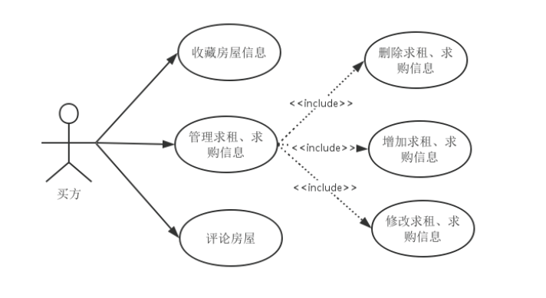

|  |  |
| --- | --- |
| 用例名称 | 管理求租、求购信息 |
| 简述 | 买方增加房屋求租、求购信息 |
| 参与者 | 买方 |
| 前置条件 | 买方登陆 |
| 后置条件 | 无 |
| 事件流 | 1、买方进入系统增加房屋的出售信息，并通过分类对出售房屋信息的属性，包括地域、价格、面积、户型进行划定。  2、上传到系统，系统更新数据库。 |
| 预期结果（输出） | a)房屋的出售信息更新。 |
| 质量需求 | 卖方点击后，系统在30秒内作出响应。系统在一分钟内显示更新。 |

|  |  |
| --- | --- |
| 用例名称 | 买方额外需求（收藏房屋信息） |
| 简述 | 买方收藏符合搜索条件的房屋的信息 |
| 参与者 | 买方 |
| 前置条件 | 买方对房屋信息进行搜索 |
| 后置条件 | 加入收藏清单 |
| 事件流 | 1、买方进入系统通过分类选择房屋信息的属性，包括地域、价格、面积、户型。  2、系统调用数据库中符合条件的房屋信息，显示。  3、买方对显示出的房屋信息进行浏览。  4、符合条件的房屋，买方对其进行收藏。 |
| 预期结果（输出） | a)将房屋添加到收藏清单中，下一次打开能够马上找到。 |
| 质量需求 | 买方点击后，系统在30秒内作出响应。 |

|  |  |
| --- | --- |
| 用例名称 | 买方额外需求（评价房屋信息） |
| 简述 | 买方对房屋信息进行评价 |
| 参与者 | 买方、卖方 |
| 前置条件 | 买方对卖家进行联系，实地查看过房屋。 |
| 后置条件 | 无 |
| 事件流 | 1、买方进入系统通过分类选择出售房屋信息的属性，包括地域、价格、面积、户型。  2、系统调用数据库中符合条件的房屋信息，显示。  3、买方对显示出的房屋信息进行浏览。  4、符合条件的房屋，买方对买方进行练习，双方通过邮件或者电话联系后，买方实地查看。  5、买方购买或者放弃购买，并对房屋进行评价。 |
| 预期结果（输出） | 无 |
| 质量需求 | 买方点击后，系统在30秒内作出响应。 |

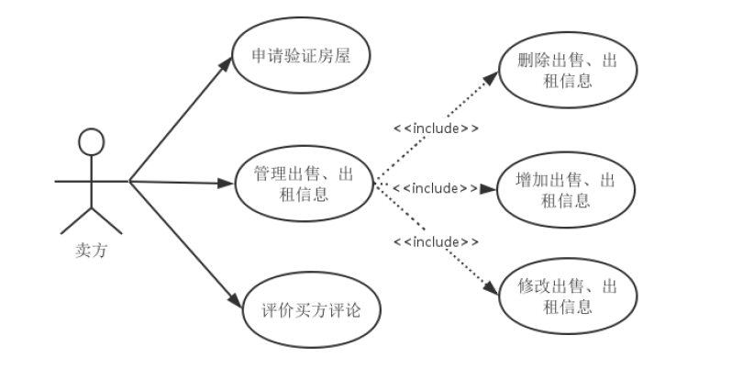

|  |  |
| --- | --- |
| 用例名称 | 卖方额外需求（增产改查卖出信息） |
| 简述 | 卖方增加房屋出售信息 |
| 参与者 | 卖方 |
| 前置条件 | 卖方登陆 |
| 后置条件 | 无 |
| 事件流 | 1、卖方进入系统增加房屋的出售信息，并通过分类对出售房屋信息的属性，包括地域、价格、面积、户型进行划定。  2、上传到系统，系统更新数据库。 |
| 预期结果（输出） | a)房屋的出售信息更新。 |
| 质量需求 | 卖方点击后，系统在30秒内作出响应。系统在一分钟内显示更新。 |

|  |  |
| --- | --- |
| 用例名称 | 卖方额外需求（申请验证） |
| 简述 | 卖方申请验证房屋信息 |
| 参与者 | 卖方、管理员 |
| 前置条件 | 卖方上传房屋信息 |
| 后置条件 | 数据库显示房屋已验证 |
| 事件流 | 1、卖方进入系统增加房屋的出售信息，并通过分类对出售房屋信息的属性，包括地域、价格、面积、户型进行划定。  2、上传到系统，系统更新数据库。  3、卖方对管理员提交房屋验证申请。  4、管理员通过申请，验证员前往卖方房屋进行实地考察，查看房屋信息与卖方网上出售信息是否属实。若属实，通过验证，若不属实，验证不通过。将验证信息提交数据库，数据库更新。  5、通过验证的房屋在出售时，将额外增加手续费。 |
| 预期结果（输出） | a)房屋的信息显示已验证。 |
| 质量需求 | 卖方点击后，系统在30秒内作出响应。验证完成时，系统应在12小时内显示更新。 |

|  |  |
| --- | --- |
| 用例名称 | 卖方额外需求（评论买方） |
| 简述 | 卖方回复买方评论 |
| 参与者 | 卖方、买方 |
| 前置条件 | 买方已评论 |
| 后置条件 | 无 |
| 事件流 | 1、买方进入系统通过分类选择出售房屋信息的属性，包括地域、价格、面积、户型。  2、系统调用数据库中符合条件的房屋信息，显示。  3、买方对显示出的房屋信息进行浏览。  4、符合条件的房屋，买方对买方进行练习，双方通过邮件或者电话联系后，买方实地查看。  5、买方购买或者放弃购买，并对房屋进行评价。  6、卖方对买方的评论进行回复。 |
| 预期结果（输出） | 无 |
| 质量需求 | 卖方点击后，系统在30秒内作出响应。系统在一分钟内显示更新。 |

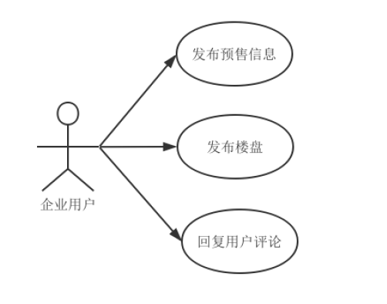

|  |  |
| --- | --- |
| 用例名称： | 企业用户发布预售广告 |
| 参与者实例： | corporation |
| 事件流： | 1. corporation进入登录页面，输入企业用户名、密码，进入企业用户页面。 2. corporation进入企业用户页面，点击发布预售广告，进入广告编辑页面。 3. corporation进入“预售广告”的编辑界面，根据提示，填写所需添加房产的相关信息，包括视频或相关文件的上传、地址、价格、图片、房主联系方式等，点击提交。 4. 系统接受corporation提交的信息，更新广告，并提示corporation操作成功 |
| 入口条件 | 企业用户登陆房地产中介系统，且点击发布预售广告按钮 |
| 出口条件 | 企业用户完成预售广告的发布，或企业用户放弃发布 |
| 质量需求 | 在企业用户发布成功后，系统在1分钟内，更新信息 |

|  |  |
| --- | --- |
| 用例名称： | 企业用户发布楼盘 |
| 参与者实例： | corporation |
| 事件流： | 1、 corporation进入登录页面，输入企业用户名、密码，进入企业用户页面。  2、 corporation进入企业用户页面，点击发布楼盘，进入楼盘发布页面。  3、 corporation进入“楼盘发布”的编辑界面，根据提示，填写所需添加房产的相关信息，包括地段、价格、图片、数量、质量、水电气是否已装好、联系方式等，点击发布。  4、系统接受corporation发布的信息并传送、提示给管理 员。   1. 管理员接收到提示信息，派遣工作人员进行楼盘验证，回馈存在的真伪性。若为真，则将楼盘发布，并提示企业用户楼盘已发布；若为假，则反馈企业用户消息虚假，不予发布。 |
| 入口条件 | 企业用户登陆房地产中介系统，且点击楼盘发布按钮 |
| 出口条件 | 企业用户完成楼盘的发布，或企业用户放弃发布 |
| 质量需求 | 在企业用户发布成功后，系统在2天内，更新信息 |

|  |  |
| --- | --- |
| 用例名称： | 企业用户回复评价 |
| 参与者实例： | corporation |
| 事件流： | 1、corporation进入登录页面，输入企业用户名、密码，进入企业用户页面。  2、corporation进入企业用户页面，点击评论，进入评论界面。  3、corporation进入评论界面，显示的有评论分类：所有评论，好评，中评，差评。  4、在每条评论下方有“回复”、“提交”按钮。弹出编辑框，进行评论回复编辑，编辑完成后点击提交按钮，完成评论回复。  5、corporation回复后，一般用户收到回复消息 |
| 入口条件 | 企业用户登陆房地产中介系统，且点击评论按钮 |
| 出口条件 | 无 |
| 质量需求 | 在企业用户评论成功后，系统立即更新信息 |

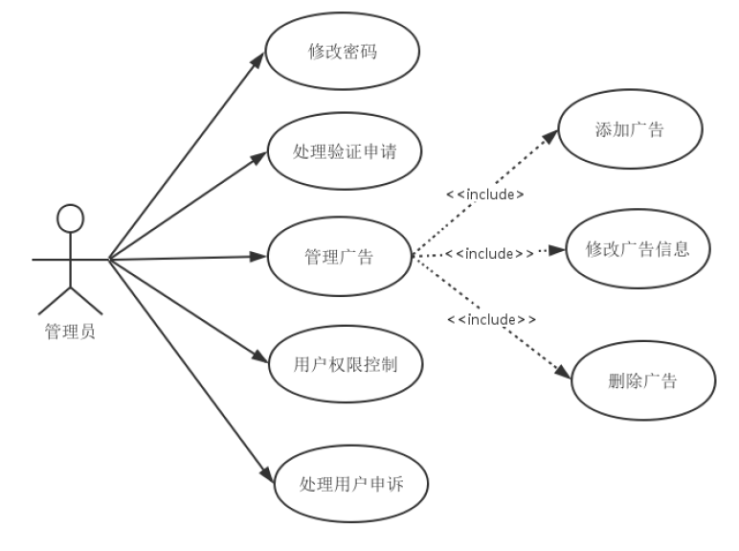

|  |  |
| --- | --- |
| 用例名称 | 管理员（处理投诉） |
| 简述 | 处理一般用户所递交的投诉 |
| 参与者 | 管理员 |
| 前置条件 | 一般用户发起投诉 |
| 后置条件 | 无 |
| 事件流 | 1，管理员点击进入处理投诉界面  2，系统显示投诉界面  3，管理员选择处理的投诉消息  4，系统显示管理员选择的投诉消息的具体内容  5，管理员点击“处理”按钮  5，系统显示处理成功 |
| 预期结果（输出） | 处理完毕后显示处理成功 |
| 质量需求 |  |

|  |  |
| --- | --- |
| 用例名称 | 管理员（修改商品信息） |
| 简述 | 管理员修改某些商品的信息 |
| 参与者 | 管理员 |
| 前置条件 | 处理某用户的投诉 |
| 后置条件 | 无 |
| 事件流 | 1，管理员点击进入商品列表  2，系统显示商品列表  3，管理员查找某商品   1. 没有该商品   4，系统显示该商品具体信息  5，管理员点击进入修改商品界面  6，系统显示修改商品界面  7，管理员修改商品信息  8，点击“修改”按钮  9，系统显示修改成功 |
| 预期结果（输出） | 1. 若没有找到该商品则提示无该商品 2. 若修改成功则系统显示修改成功 |
| 质量需求 |  |

|  |  |
| --- | --- |
| 用例名称 | 管理员（修改用户） |
| 简述 | 管理员修改某些用户的信息 |
| 参与者 | 管理员 |
| 前置条件 | 处理某用户的投诉 |
| 后置条件 | 无 |
| 事件流 | 1，管理员点击进入用户列表  2，系统显示用户列表  3，管理员查找某用户   1. 没有该用户   4，系统显示该用户具体注册信息  5，管理员点击进入修改用户界面  6，系统显示修改用户界面  7，管理员修改用户信息  8，点击“修改”按钮  9，系统显示修改成功 |
| 预期结果（输出） | a)若没有找到该用户则提示无该用户  b)若修改成功则系统显示修改成功 |
| 质量需求 |  |

|  |  |
| --- | --- |
| 用例名称 | 管理员（权限控制） |
| 简述 | 管理员修改某用户的权限 |
| 参与者 | 管理员 |
| 前置条件 | 无 |
| 后置条件 | 无 |
| 事件流 | 1，管理员点击用户列表  2，系统显示用户列表  3，管理员选择某用户  4，系统显示该用户详细信息  5，管理员选择权限管理  6，系统显示权限管理界面  7，管理员修改该用户权限  8，管理员点击“修改”按钮  9，系统显示修改成功 |
| 预期结果（输出） | 处理完毕后显示处理成功 |
| 质量需求 |  |

|  |  |
| --- | --- |
| 用例名称 | 管理员（权限控制） |
| 简述 | 管理员修改某用户的权限 |
| 参与者 | 管理员 |
| 前置条件 | 无 |
| 后置条件 | 无 |
| 事件流 | 1，管理员点击用户列表  2，系统显示用户列表  3，管理员选择某用户  4，系统显示该用户详细信息  5，管理员选择权限管理  6，系统显示权限管理界面  7，管理员修改该用户权限  8，管理员点击“修改”按钮  9，系统显示修改成功 |
| 预期结果（输出） | 处理完毕后显示处理成功 |
| 质量需求 |  |

|  |  |
| --- | --- |
| 用例名称 | 管理广告 |
| 简述 | 管理员对界面的广告进行增加/删除/修改 |
| 参与者 | 管理员 |
| 前置条件 | 某公司要求广告业务/某公司广告业务到期 |
| 后置条件 | 无 |
| 事件流 | 1，管理员点击广告管理  2，系统显示广告管理界面  3，管理员选择广告位置  4，系统显示该位置当前放置的广告  5，管理员修改该广告内容  6，管理员点击“修改”按钮  7，系统显示修改成功 |
| 预期结果（输出） | 处理完毕后显示处理成功 |
| 质量需求 |  |

|  |  |
| --- | --- |
| 用例名称 | 管理员（处理卖方验证申请） |
| 简述 | 卖方申请验证信息的正确性 |
| 参与者 | 管理员 卖方 |
| 前置条件 | 卖方递交验证申请 |
| 后置条件 | 无 |
| 事件流 | 1，管理员点击申请列表  2，系统显示申请列表  3，管理员选择某申请信息  4，系统显示该申请的详细信息  5，管理员给该申请的申请人打电话确认  6，管理员与卖方约定时间进行验证  7，验证成功后管理员选择“真”或“假”进行确认  8，系统显示处理成功 |
| 预期结果（输出） | 处理完毕后显示处理成功 |
| 质量需求 |  |

3．5．2 场景

|  |  |
| --- | --- |
| 场景名称 | 修改邮箱地址 |
| 参与者 | Louie：用户 |
| 事件流 | 1、Louie点击管理账户  2、系统显示Louie的个人中心页面，显示用户名、手机号码、邮箱地址、信用等级、头像信息  3、Louie点击页面下方的修改按钮  4、系统将Louie的除信用等级外的信息置为可修改状态  5、Louie对自己的邮箱地址进行修改，新输入的地址是合法的邮箱地址  6、Louie点击页面下方的保存按钮，对修改的信息进行保存  7、系统判断为邮箱地址修改，向用户发送验证邮件，并提示用户去邮箱进行验证  8、系统提示验证成功，邮箱已成功修改 |
|  |  |

|  |  |
| --- | --- |
| 场景名称 | 私信 |
| 参与者 | Tom：个人用户  Tony：个人用户 |
| 事件流 | 1. Tom点击私信按钮 2. 系统为Tom打开私信对话框 3. Tom点击发送私信 4. Tony接收私信 5. Tom点击关闭私信对话框 |

|  |  |
| --- | --- |
| 场景名称 | 登录 |
| 参与者 | Tom：个人用户  Tony：个人用户 |
| 事件流 | 1. Tom点击Tony信息中的控诉按钮 2. 系统反馈是否确定删除的对话框   2.1Tom选择否则返回上一层  2.2Tom选择是则反馈到系统  3.系统显示控诉成功 |

|  |  |
| --- | --- |
| 场景名称 | 登录 |
| 参与者 | Tom：个人用户 |
| 事件流 | 1. Tom点击进入登录界面 2. 系统反馈登录页面 3. Tom填写用户名和密码 4. Tom点击“登录”按钮 5. 系统显示登陆成功 |

|  |  |
| --- | --- |
| 场景名称 | 登录 |
| 参与者 | Tom：个人用户 |
| 事件流 | 1. Tom点击登录按钮 2. 系统反馈登录框 3. Tom点击忘记密码按钮 4. 系统根据用户输入账号进行扫描 5. 系统反馈用户修改密码框 6. Tom输入两次相同密码 7. 系统对输入的两次密码进行校对 |

|  |  |
| --- | --- |
| 场景名称 | 买方额外需求（买方查找武汉市中软国际附近房屋出租的信息） |
| 参与者实例 | Alice：用户（买方） |
| 事件流 | 1. 进入系统通过分类选择出租房屋信息的属性，选择地域武汉市中软国际附近、价格1500/月左右、面积70平、户型一室一厅带独卫。 2. 系统调用数据库中符合条件的房屋信息，显示在附近有一合适的房屋。   Alice对显示出的房屋信息进行浏览。 |

|  |  |
| --- | --- |
| 场景名称 | 买方额外需求（买方收藏武汉市中软国际附近房屋出租的信息） |
| 参与者实例 | Alice：用户（买方） |
| 事件流 | 1、进入系统通过分类选择出租房屋信息的属性，选择地域武汉市中软国际附近、价格月租1500左右、面积70平、户型一室一厅带独卫。  2、系统调用数据库中符合条件的房屋信息，显示在附近有一合适的房屋。  Alice对显示出的房屋信息进行浏览。  3、符合条件的房屋，Alice对其进行收藏。 |

|  |  |
| --- | --- |
| 场景名称 | 卖方额外需求（卖方增加华师附近房屋出售信息） |
| 参与者实例 | Mark：用户（卖方） |
| 事件流 | 1、Mark进入系统增加华师附近房屋的出售信息，并通过分类对出售房屋信息的属性进行划定，包括地域华中师范大学、价格2000/月、面积80平、户型一室一厅带独卫和厨房。  2、上传到系统，系统更新数据库。 |

|  |  |
| --- | --- |
| 场景名称 | 卖方额外需求（卖方申请对华师附近房屋出售信息进行验证） |
| 参与者实例 | Mark：用户（卖方）  Bob：管理员 |
| 事件流 | 1、Mark进入系统增加华师附近房屋的出售信息，并通过分类对出售房屋信息的属性进行划定，包括地域华中师范大学、价格2000/月、面积80平、户型一室一厅带独卫和厨房。  2、上传到系统，系统更新数据库。  3、Mark对Bob提交房屋验证申请。  4、Bob通过申请，验证员前往Mark房屋进行实地考察，查看房屋信息与Mark网上出售信息是否属实。若属实，通过验证，若不属实，验证不通过。将验证信息提交数据库，数据库更新。  5、通过验证的房屋在出售时，将额外增加手续费。 |

|  |  |
| --- | --- |
| 场景名称 | 卖方额外需求（卖方对买房的评论进行回复） |
| 参与者实例 | Mark：用户（卖方）  Alice：用户（买方） |
| 事件流 | 1、Alice进入系统通过分类选择出售房屋信息的属性，包括地域、价格、面积、户型。  2、系统调用数据库中符合条件的房屋信息，显示。  3、Alice对显示出的房屋信息进行浏览。  4、符合条件的房屋，Alice对Mark进行练习，双方通过邮件或者电话联系后，Alice实地查看。  5、Alice购买或者放弃购买，并对房屋进行评价。  6、Mark对Alice的评论进行回复。 |

|  |  |
| --- | --- |
| 场景名称 | 企业用户功能 |
| 参与者 | corporation：企业用户  Administrator：管理员  User：一般客户 |
| 事件流 | 1. Corporation进入登录界面，输入用户名，密码，进入企业用户页面； 2. 页面显示三板块   2.1 发布预售广告  2.1.1 点击进入“预售广告发布”界面  2.1.2 进行广告信息的完善，视频或文件上传等，点击提交，系统反馈操作成功。  2.1.3 系统进行更新  2.2 发布楼盘  2.2.1 点击进入“楼盘发布”界面  2.2.2 进入楼盘信息的完善，将地段，图片，价格，数量，水电气，联系方式、质量等级等信息填好后提交  2.2.3 系统接受提交信息，并将信息发布给administrator，administrator进行人员调配，对其存在与否和信息真伪进行考察。  2.2.3.1 若为真，则将corporation发布的楼盘进行公布，并反馈消息“楼盘已发布”给corporation，系统进行更新发布楼盘  2.2.3.1 若为假，则反馈corporation消息“楼盘信息存在虚假性”或“楼盘不存在”，不予发布。  2.3 回复评论  2.3.1 点击进入评论界面  2.3.2 评论分类：所有评论、好评、中评、差评。可选择性查看  2.3.3 进行评论回复，随意选择user的评论，点击评论下方的回复，弹出文本编辑框进行评论，然后提交。系统更新，user收到回复。 |

|  |  |
| --- | --- |
| 场景名称 | 用户投诉卖家发布虚假信息 |
| 参与者实例 | Alice：用户  Bob：管理员 |
| 事件流 | 1，Alice打开用户投诉界面，投诉某卖家发布虚假信息  2，系统反馈给Alice 投诉成功，请耐心等待审核。  3，Bob 打开处理用户投诉界面，选择Alice所投诉的消息  4，Bob 通过打电话等手段确认卖家发布的消息是否虚假  5，Bob 通过所获得的消息进行处理  6，系统给Alice反馈他投诉的结果。 |

3．6 E-R图

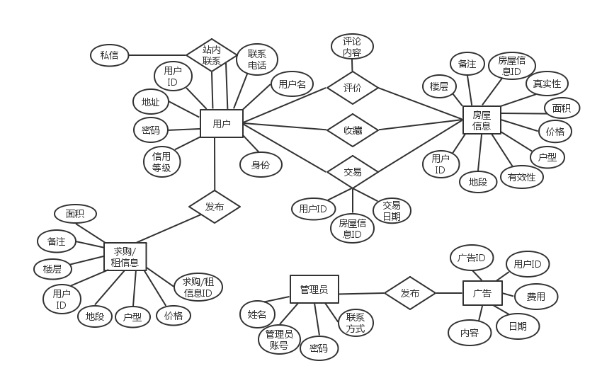

4. 数据库设计

|  |  |  |  |  |  |
| --- | --- | --- | --- | --- | --- |
| 基本表中文名称：用户表 | | | | | |
| 基本表英文名称：User | | | | | |
| 英文字段名 | 中文字段名 | 数字类型 | 长度 | 允许空 | 说明 |
| User_id | 用户ID | int |  | N | 主键 |
| User_pwd | 密码 | varchar | 255 | N |  |
| User_name | 用户名 | nvarchar | 50 | N |  |
| User_nender | 性别 | nchar | 1 | Y | 取值：男/女 |
| User_credit | 信用等级 | int |  | N | 初始0 |
| User_type | 用户身份 | int |  | Y | 0：个人用户，1：企业用户 |
| User_Tele | 手机号码 | int |  | Y |  |
| User_Email | 邮箱地址 | varchar | 255 | Y |  |

|  |  |  |  |  |  |
| --- | --- | --- | --- | --- | --- |
| 基本表中文名称：收藏表 | | | | | |
| 基本表英文名称：Collection | | | | | |
| 英文字段名 | 中文字段名 | 数字类型 | 长度 | 允许空 | 说明 |
| User_id | 用户ID | int |  | N | 主键  用户表外键 |
|  | 房屋ID | int |  | N | 主键  房屋表外键 |

|  |  |  |  |  |  |
| --- | --- | --- | --- | --- | --- |
| 基本表中文名称：评价表 | | | | | |
| 基本表英文名称：Comment | | | | | |
| 英文字段名 | 中文字段名 | 数字类型 | 长度 | 允许空 | 说明 |
| User_id | 用户ID | int |  | N | 主键  用户表外键 |
|  | 房屋ID | int |  | N | 主键  房屋表外键 |
| Comm_content | 评价内容 | nvarchar | 1024 | N |  |

|  |  |  |  |  |  |
| --- | --- | --- | --- | --- | --- |
| 基本表中文名称：交易表 | | | | | |
| 基本表英文名称：Transaction | | | | | |
| 英文字段名 | 中文字段名 | 数字类型 | 长度 | 允许空 | 说明 |
| User_id | 用户ID | int |  | N | 主键  用户表外键 |
|  | 房屋ID | int |  | N | 主键  房屋表外键 |
| Trans_date | 交易日期 | varchar | 10 | N |  |

|  |  |  |  |  |  |
| --- | --- | --- | --- | --- | --- |
| 基本表中文名称：广告表 | | | | | |
| 基本表英文名称：Advertisement | | | | | |
| 英文字段名 | 中文字段名 | 数字类型 | 长度 | 允许空 | 说明 |
| Ad_id | 广告ID | int |  | N | 主键 |
| User_id | 用户ID | int |  | Y | 用户表外键 |
| Ad_content | 广告内容 | varchar | 2048 | N | 广告链接 |
| Ad_cost | 费用 | int |  | N |  |
| Ad_date | 日期 | varchar | 10 | Y |  |

|  |  |  |  |  |  |
| --- | --- | --- | --- | --- | --- |
| 基本表中文名称：城市表 | | | | | |
| 基本表英文名称：City | | | | | |
| 英文字段名 | 中文字段名 | 数字类型 | 长度 | 允许空 | 说明 |
| City_id | 城市ID | int |  | N | 主键 |
| City_name | 城市名称 | nvarchar | 255 | N |  |

|  |  |  |  |  |  |
| --- | --- | --- | --- | --- | --- |
| 基本表中文名称：区域表 | | | | | |
| 基本表英文名称：Area | | | | | |
| 英文字段名 | 中文字段名 | 数字类型 | 长度 | 允许空 | 说明 |
| Area_id | 区域ID | int |  | N | 主键 |
| City_id | 城市ID | int |  |  | 城市表外键 |
| Area_name | 区域名称 | nvarchar | 255 | N |  |

|  |  |  |  |  |  |
| --- | --- | --- | --- | --- | --- |
| 基本表中文名称：管理员信息表 | | | | | |
| 基本表英文名称：Option | | | | | |
| 英文字段名 | 中文字段名 | 数字类型 | 长度 | 允许空 | 说明 |
| Administrator | 管理员姓名 | varchar | 20 | N | 主键 |
| Administrator_ID | 管理员账号 | varchar | 20 | N |  |
| AdminPassword | 密码 | varchar | 32 | N |  |
| AdminEmail | 联系方式 | varchar | 255 | N |  |

|  |  |  |  |  |  |
| --- | --- | --- | --- | --- | --- |
| 基本表中文名称：房屋信息表 | | | | | |
| 基本表英文名称：HouseInfo | | | | | |
| 英文字段名 | 中文字段名 | 数字类型 | 长度 | 允许空 | 说明 |
| HInfo_id | 房屋信息ID | varchar | 255 | N | 主键 |
| User_id | 用户ID | varchar | 255 | N |  |
| Area | 地段 | varchar | 255 | N |  |
| Type | 户型 | varchar | 255 | N |  |
| Size | 面积 | Float(5,2) | 5 | N |  |
| Availability | 有效性 | bit | 1 | N | 信息状态（如未被购买等） |
| Authenticity | 真实性 | bit | 1 | N | 信息是否经过管理员验证 |
| Floor | 楼层 | int | 2 | N |  |
| Note | 备注 | varchar | MAX | Y |  |

|  |  |  |  |  |  |
| --- | --- | --- | --- | --- | --- |
| 基本表中文名称：求购/租信息表 | | | | | |
| 基本表英文名称：HouseRequest | | | | | |
| 英文字段名 | 中文字段名 | 数字类型 | 长度 | 允许空 | 说明 |
| HReq_id | 求购/租信息ID | varchar | 255 | N | 主键 |
| User_id | 用户ID | varchar | 255 | N |  |
| Area | 地段 | varchar | 255 | N |  |
| Type | 户型 | varchar | 255 | N |  |
| Size | 面积 | Float(5,2) | 5 | N |  |
| Floor | 楼层 | int | 2 | N |  |
| Note | 备注 | varchar | MAX | Y |  |

|  |  |  |  |  |  |
| --- | --- | --- | --- | --- | --- |
| 基本表中文名称：城区表 | | | | | |
| 基本表英文名称：Region | | | | | |
| 英文字段名 | 中文字段名 | 数字类型 | 长度 | 允许空 | 说明 |
| Region_id | 地域ID | varchar | 255 | N | 主键 |
| City | 城市名 | varchar | 20 | N |  |
| County | 区域名 | varchar | 20 | N |  |

|  |  |  |  |  |  |
| --- | --- | --- | --- | --- | --- |
| 基本表中文名称：户型表 | | | | | |
| 基本表英文名称：HouseType | | | | | |
| 英文字段名 | 中文字段名 | 数字类型 | 长度 | 允许空 | 说明 |
| HType_id | 户型ID | varchar | 255 | N | 主键 |
| Type_name | 户型名 | varchar | 255 | N |  |
| Note | 备注 | varchar | MAX | Y |  |

5．术语表

|  |
| --- |
| 房地产管理系统的术语表   1. 简介   这份文档是用来对本文档中的一些术语进行定义的，同时将用例说明或其他文档中读者不太熟悉的术语进行解释性的描述。   1. 定义   这份术语表包含了房地产管理系统中核心概念的定义。  2.1、买方：指每个拥有房地产管理系统账号并使用该系统进行房屋求租求售的人群。  2.2、卖方：指每个拥有房地产管理系统账号并使用该系统进行房屋出租出售的人群。  2.3、企业用户：指每个拥有房地产管理系统账号并使用该系统进行楼盘预售的房地产开发商。  2.4、系统管理员：指对房地产管理系统进行维护的管理员，拥有最高权限。  2.5、用户账号：只有拥有用户账号才能进入房地产管理系统进行相关操作，否则只拥有浏览的权限。 |